Консультация для родителей на тему «Что такое осень»

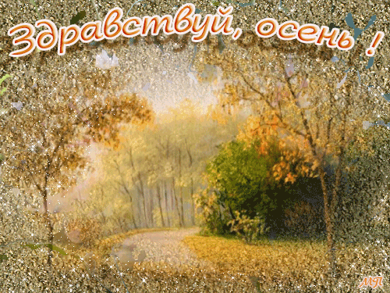Некоторые взрослые думают, что осень – это время заунывных дождей, грусти и ностальгии о теплом лете. А вот дети умеют радоваться любому времени года и находят множество положительных моментов в осенних деньках. Тем более, что в них собрано столько красок! Осень — это удивительная пора творчества и созидания. Найдите в череде будней время на веселые прогулки и занятия с ребенком, и ваша осень станет яркой, интересной и познавательной. Что такое осень?
Как сделать так, чтобы осенняя прогулка стала для детей интересной и познавательной? Чем можно занять ребёнка на прогулке осенью?
Осень переходный сезон, в это время природа очень быстро меняется. Сначала появляются яркие краски, потом листва с деревьев опадает, и они становятся серыми и унылыми. Температура воздуха понижается, и ребенок понимает, что на улице с каждым днем становится все холоднее. Одежда становится объемной, тяжелой и не очень удобной. Но именно в это время года легко привлечь внимание детей к природе, заинтересовать их и показать, как устроена жизнь.
«Гербарий» Одно из интереснейших занятий в это время года — сборка гербария, изготовления поделок из природного материала. 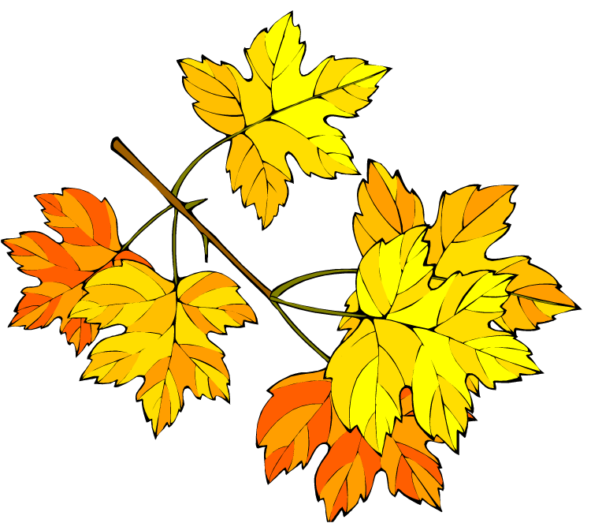
Каждый сезон для малышей наступает как будто впервые. Поэтому важно дать им возможность на своем опыте усвоить понятие времени года. Это ляжет в основу стройной картины мира. К счастью, решить такую задачу совсем не сложно.
Наблюдение во дворе
Оглянемся вокруг и задумаемся – что изменилось в привычной картинке с приходом осени? Пусть во дворе растёт одно – единственное дерево – и оно может стать замечательным пособием. Подходите к нему раз в несколько дней – рассматривайте и трогайте листики. Качаясь на качелях, можно «полететь вместе с птичками» в теплые края. И полюбоваться цветом осеннего неба. В песочнице – потрогать прохладный песок и обратить внимание на теплую одежду приятелей. А потом вместе с ними отправиться на поиски тонких корочек льда. Если подержать в руке это прозрачное хрупкое чудо, кроха увидит и почувствует. Как холодное стёклышко льдинки на глазах превращается в тёплую капельку. Вот так фокус.
Прогулка в парк
Здесь можно любоваться красками осени. Вдыхать её неповторимый аромат!
Отправляйтесь на прогулку в парк или лесок почаще – и в погожие деньки листопада, и в пасмурные дни. «Волшебная природа». Это занятие заключается в том, чтобы просто гулять, наблюдая, прислушиваясь к звукам вокруг: к шуршанию листвы под ногами, щебетанию птиц. Вспомните во время прогулки об осенних признаках, и, может быть, вы увидите летающую паутинку или много ягод рябины на деревьях. Где ещё встретишь столько интереснейших объектов для исследования?! Да ещё всё это можно потрогать, пощупать, понюхать. Давайте малышу полную свободу.
Вас беспокоит состояние одежды после прогулки? Прихватите с собой запасной попроще. И позвольте ребёнку веселиться в своё удовольствие: ползать по земле, забираться на деревья, собирать охапки опавших листьев и зарываться в них с головой!
В разных уголках парка можно наблюдать многоликость пейзажей и растений. Сегодня вы полюбуйтесь раскидистым клёном и соберёте под ним нарядный букет. Завтра добавите в композицию веточки рябины. Дуб по праву займёт почётное место в прогулках. Обнаружив под ним однажды гладкий жёлудь, да ещё с симпатичной шляпкой.


Беседа

Как сделать прогулку ещё полезнее для развития ребёнка?
Обращайте внимание на отдельные элементы окружающего мира. Возьмите в руку листик, посадите на ладонь божью коровку, проведите ручкой малыша по коре дерева.
Проговаривайте всё, что вы рассматриваете, отмечайте словами признаки и свойства. «Вот листик клёна. Широкий, резной, похож на твою ладошку. Этот - желтый. А вот – красный».
Развивать музыкальные способности, эстетический вкус, умение проявлять эмоциональную отзывчивость на музыку, развивать творчество и креативность.
Побуждать выражать свои впечатления от прослушивания классических произведении в творческой деятельности, исполнительском искусстве, речевой деятельности.
Фотографируйте своё чадо на роскошном фоне, не забывайте снимать и всё вокруг. Такие фотографии помогут оживить в памяти недавнюю прогулку и закрепить впечатления.
Заготовка природного материала
Собирать природный материал можно круглый год, так как у каждого времени года есть свои прелести. Особенно богатую палитру красок дает осень, золотыми и багряными листьями осенних деревьев. Заготовленный природный материал можно использовать в творческих работах. Для сбора природного материала можно использовать любую встречу с природой. Чем разнообразнее собранный материал, тем легче будет с ним работать. А вот листья можно использовать в аппликации, придавая ей различных оттенков или в качестве фона. Шишки еловые и сосновые можно использовать в работе с пластилином, делая разнообразных лесных зверюшек. Собранные сухие корни, ветки, шишки, сучки имеют причудливую форму. Можно предложить детям ответить на вопросы:
«На что похоже? Что напоминает?» Это побуждает ребят сравнивать их, вспоминать знакомых сказочных героев, внимательно вглядываться в материал, фантазировать, продумывать заранее, что из него можно будет сделать, какую создать композицию (с участием человечков, зверей, птиц, рыб и т. п.).
Приметы осени
- Белки делают большой запас на зиму — жди зимой сильных морозов.
- Много рябины уродилось — значит, осень дождливая будет, а зима морозная.
- Высоко птицы перелетные летят — холода уже близко.
- Если листва с деревьев опала очень быстро, то зима будет холодной.
- Листва с берез опадает неравномерно — долго снега не будет.
- Кошка мордочку прячет, хвостиком прикрывает — к похолоданию.
Старайтесь начинать каждое утро с улыбки и хорошего настроения, тогда и Вам, и Вашим детям осенняя депрессия не страшна!

